上科大材料器件中心新工艺项目交叉污染评审

申请流程及表格

为避免工艺污染和交叉污染，新用户注册之前或老用户尝试新工艺（含不同工艺材料、特殊工艺参数等）之前，应向中心提出书面申请，描述主要工艺内容，经批准后方可进行新工艺。严禁用户私自尝试新工艺。具体申请流程说明如下：

- 对于新申请注册的用户，新项目交叉污染评审申请是前置条件，只有通过审批了才能进行注册的后续流程。
- 新项目技术评审：
- 按照表格内容如实填写提交《SMDL新工艺项目评审申请表》（见本说明的附件1），然后邮件发至中心进行审批。
- 邮件内容要求如下：
  - 邮件名称为【新项目技术评审申请-单位-课题组-姓名】，建议使用单位邮箱，将邮箱发件人改为本人姓名，并附上联系方式以便沟通；
  - 审批邮箱： yanxm@shanghaitech.edu.cn；
  - 如果课题组负责人和经费负责人不同，请邮件说明；
  - 如果是旧项目新增人员且工艺未改动，请在邮件正文中说明。
  - 同课题组同项目的人员在一张申请表上申请；
- 表格内容填写要求如下：
  - 在下图中位置填写课题组名称，格式为“XX单位-XX部门-XX课题组”；
  - 在下图中位置填写该项目中所有需要注册用户的名单；
  - 在下图中位置填写项目名称；
  - 在下图中位置勾选项目来源；
  - 在下图中位置填写该项目的背景、重要价值与意义；
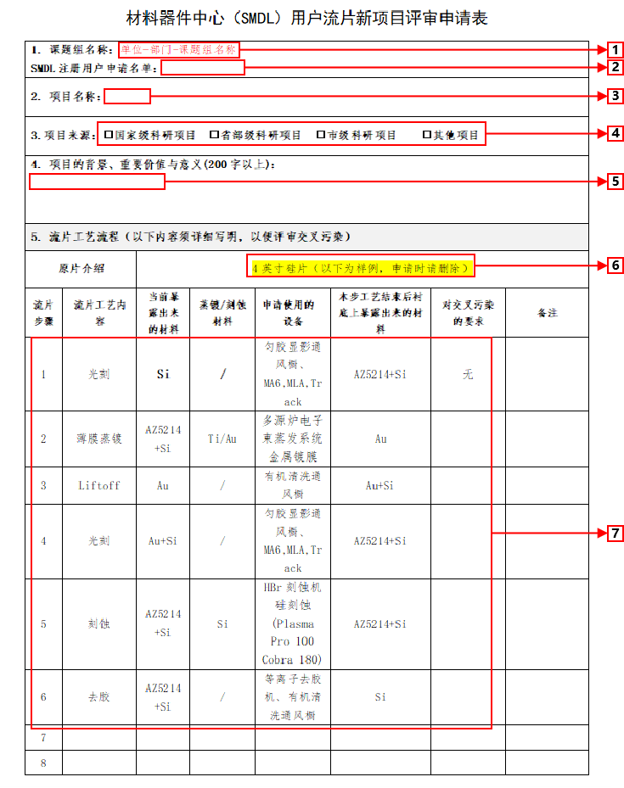
  - 在上图中位置填写项目中使用的样品类型；
  - 在上图中位置填写项目的流片步骤。工艺流程需严格按照顺序填写，含流片工艺内容、当前暴露出来的材料、蒸镀/刻蚀材料、申请使用的设备（参考下文）、本步工艺结束后衬底上暴露出来的材料、对交叉污染的要求等：
    - 光刻：可将匀胶、曝光、显影步骤缩减为一步光刻。匀胶显影设备为匀胶显影通风橱、Track（自动涂胶显影机），曝光设备为MA6（接触式光刻系统）、MLA150（高速高分辨率无掩模版光刻仪）、EBL（电子束曝光机）、Stepper（步进式光刻机），按照工艺所需的设备填写。
    - 镀膜：
- 电子束蒸发（Evap、多源炉电子束蒸发系统），蒸镀金属：Ti、Pt、Ni、Au、GeAu、Pd、Cr、Al等金属；
- 电子束金属蒸发系统（三五族体系镀膜、PVD200），蒸镀金属：Ti、Pt、Ni、Au、GeAu、Pd、Cr等金属（Al除外），仅代工，有需求向设备负责人申请；
- 电子束沉积系统（超导体系镀膜、PVD200），仅代工，硅基（表面可带光刻胶），有需求向设备负责人申请；
- 高深宽比金属柱制备系统（PRO Line PVD 75、热蒸发），蒸发金属：In、Al；
- PVD1（多靶材溅射仪Sputter），样品表面可等离子清洗，非磁性金属：Cu、Ti、Au、Pt、Pd、Al 等非磁金属；
- PVD2（磁性金属镀膜、PVD75），样品表面可等离子清洗，衬底温度：20-400℃，蒸镀金属：Cr、Ni、Ti、Au、Pt、Pd、Al、FeGa、B、Al2O3等；
- PVD3（介质镀膜、PRO Line PVD 75），样品表面可等离子清洗，衬底温度：20-400℃，只做超导器件，蒸镀：Ta、Si、Nb、NbN、TaN等；
- PECVD（化学气相沉积系统），300℃沉积SiO2、SiN，表面不可带光刻胶；
- ICPCVD（化学气相沉积系统），90-140℃沉积SiO2、SiN，表面不可带光刻胶；
- ALD（原子层沉积），可沉积SiO2、Al2O3、TiO2、HfO2、AlN；
- AlN（氮化铝集成溅射仪），可沉积Mo、AlN、AlScN或Mg、Hf材料；表面不可带光刻胶；衬底表面可裸露的金属：Au、Pt、Mo、TiN；
- 晶圆电镀系统，可镀金属：Au、Cu，其中镀Cu需自备电镀槽；其他金属需自备电镀槽和电镀液；
    - 刻蚀：
- RIE（反应离子刻蚀系统），刻蚀SiO2、SiN；
- ICPRIE（三五族刻蚀机），刻蚀GaSb、InAs、InP等三五族；
- HPRIE（高功率等离子体刻蚀机），刻蚀不含In的三五族；
- HBr刻蚀机，刻蚀Si；
- 鲁汶刻蚀机（鲁汶ICP），配气：CHF3、SF6、CF4、Cl2、BCL3、AR、O2、N2、H2，基本不限制；
- 双离子源刻蚀系统（IBE），物理刻蚀，基本无交叉污染限制；
- HF刻蚀机（uEtch），HF气体刻蚀SiO2；
- XeF2刻蚀机（氟化氙刻蚀仪），各向同性刻蚀Si；
- 深硅刻蚀机（DRIE），刻蚀Si；
- 双离子源刻蚀系统（IBE），物理刻蚀；
- 酸通风橱，三个湿法通风橱，分别为普通酸、HF、磷酸。
    - 去胶、lift off：Asher（等离子体去胶机）、有机清洗通风橱。
    - 量测：椭偏仪（两台）、白光轮廓仪、膜厚仪、台阶仪、显微镜、SEM
    - 以上为基本常用设备，详细内容请参考SQDL【2021】8号-关于印发《上海科技大学量子器件中心工艺设备使用暂行规则》的通知（印发版）（附件2）。具体设备的选用可联系相关负责工程师进行咨询。
  - 以上内容填写完毕后，在下图中的位置签课题组负责人的姓名，在的位置填写日期，在的位置签上该申请表中所有申请人员的姓名。
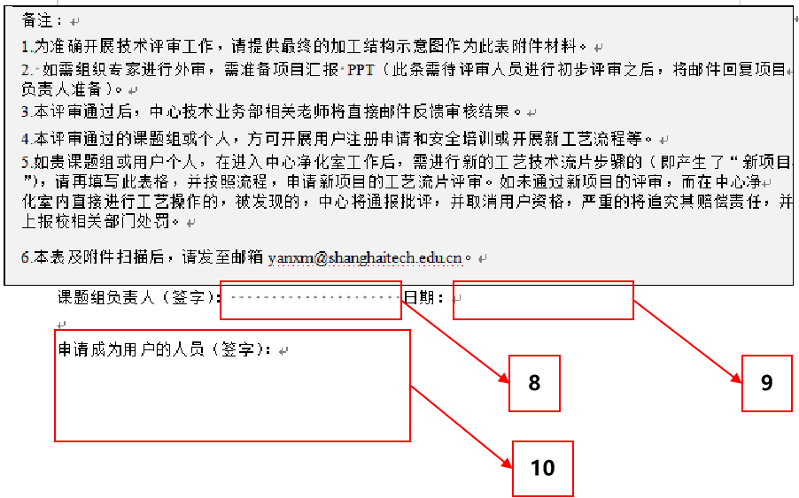
- 中心技术业务部门将对新项目进行交叉污染可能行评审，审核结果将通过正式邮件反馈，通过后方可进行下一步，审核结果将在2周内邮件回复对应课题组。
- 相关课题组根据审核结果开展下一步计划，如新用户进行注册、已授权用户进入中心实施工艺流程等。

附件 ：
SMDL新工艺项目评审申请表
1. 课题组名称：单位-部门-课题组名称
SMDL注册用户申请名单（如无可不填）：
2. 项目名称：………………（纵向需与项目获批名称一致，横向与项目合同一致）
3.项目来源：□国家级科研项目 □省部级科研项目 □市级科研项目 □其他项目
备注：纵向项目附批准任务书首页（含立项编号）；横向项目无需附。
4. 项目的背景、重要价值与意义(200字以上)：
5. 流片工艺流程（以下内容须详细写明，以便评审交叉污染）
原片介绍
流片步骤 | 流片工艺内容 | 当前暴露出来的材料 | 蒸镀/刻蚀材料 | 申请使用的设备 | 本步工艺结束后衬底上暴露出来的材料 | 对交叉污染的要求 | 备注
1
2
3
4
5
6
7
备注：
1.为准确开展技术评审工作，请提供最终的加工结构示意图和纵向项目立项任务书首页等作为此表附件材料。
2. 如需组织专家进行外审，需准备项目汇报PPT（此条需待评审人员进行初步评审之后，将邮件回复项目
负责人准备）。
3.本评审通过后，中心技术业务部相关老师将直接邮件反馈审核结果。
4.本评审通过的课题组或个人，方可开展用户注册申请和安全培训或开展新工艺流程等。
5.如贵课题组或用户个人，在进入中心净化室工作后，需进行新的工艺技术流片步骤的（即产生了“新项目
”），请再填写此表格，并按照流程，申请新项目的工艺流片评审。如未通过新项目的评审，而在中心净
化室内直接进行工艺操作的，被发现的，中心将通报批评，并取消用户资格，严重的将追究其赔偿责任，并
上报校相关部门处罚。
6.本表签字版及附件扫描后，用户申请发邮件：yanxm@shanghaitech.edu.cn

课题组负责人（签字）： 日期：
申请成为用户的人员（签字）：

